Vlakvulling, illusie van een kromming 4

Het idee
Door bepaalde lijntjes te tekenen, krijg je soms de illusie dat er kromming in de figuur aanwezig is. De oorzaak ervan is dat de lijntjes samen de kromme omhullen. De lijntjes zijn raaklijnen aan de kromme.

Het ontwerp
Begin met een vierkant waarvan je van de zijden de middens tekent

Maak een nieuw vierkant door deze middens te verbinden.
Herhaal dit procédé een aantal keren.

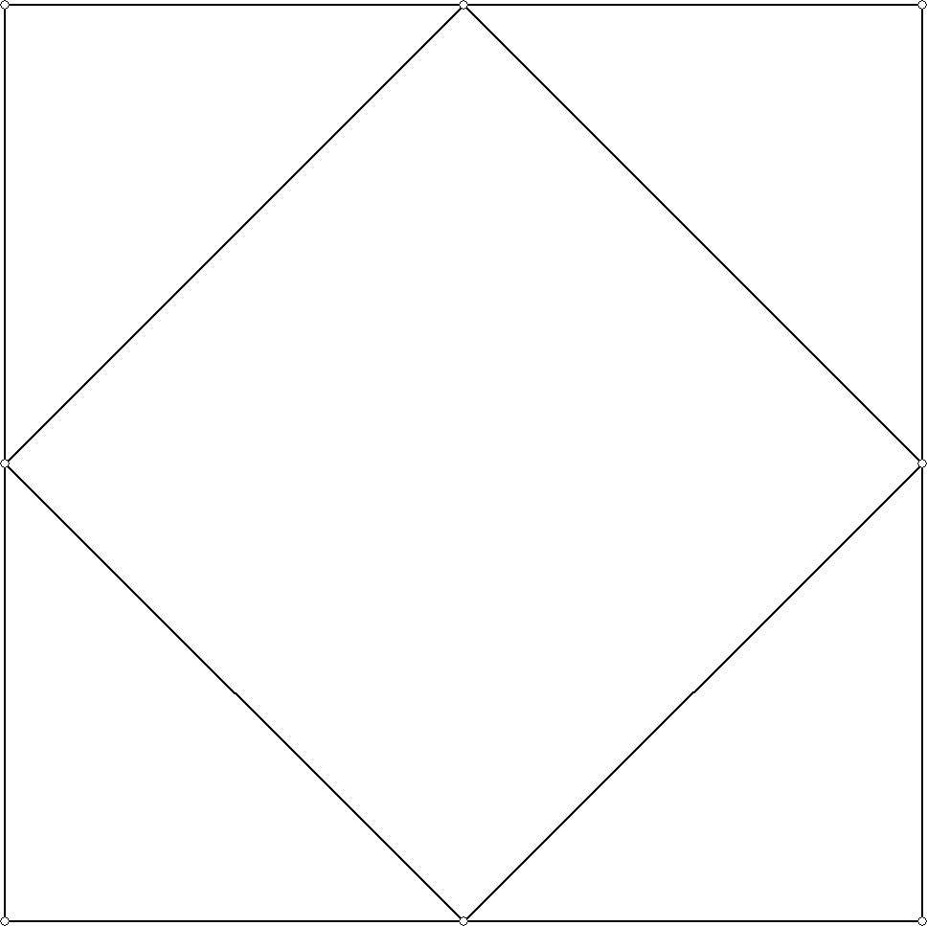
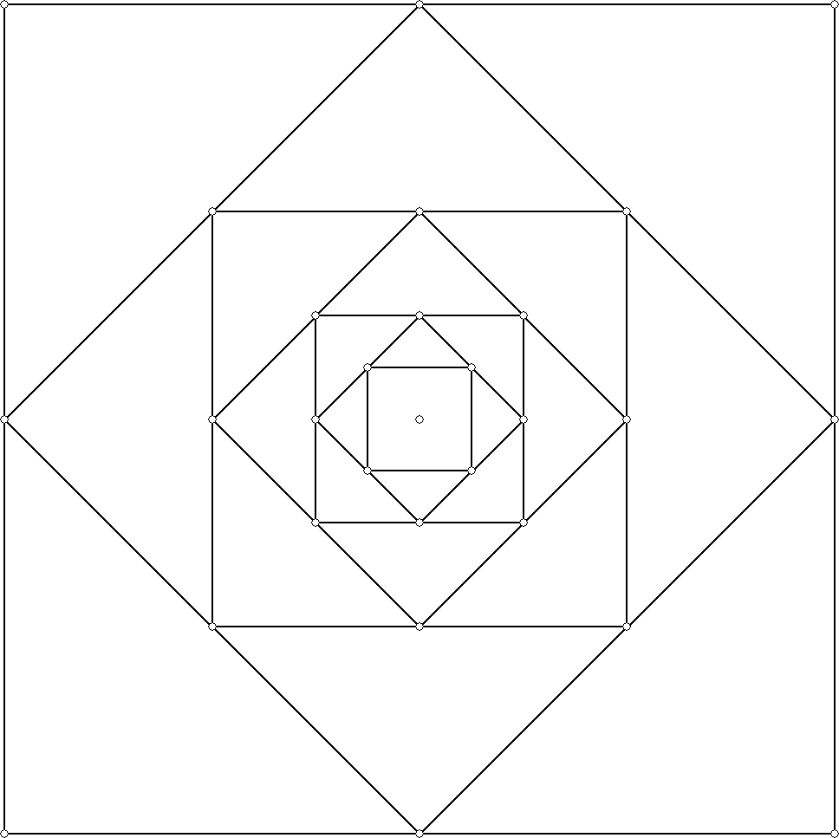

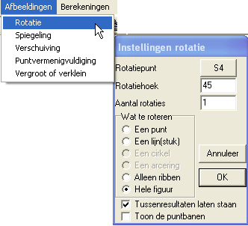
Bepaal het midden van de figuur en draai de figuur om dit midden over .
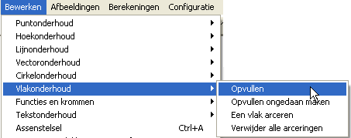
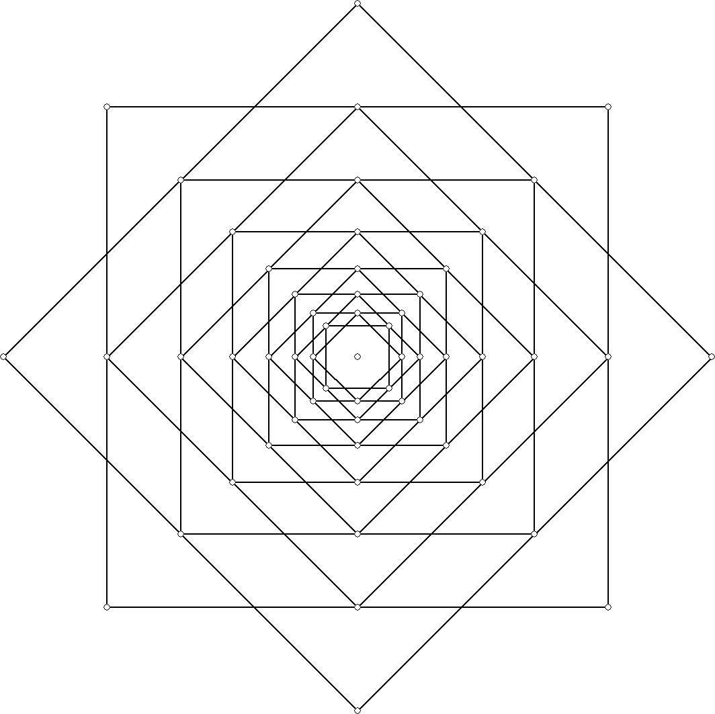
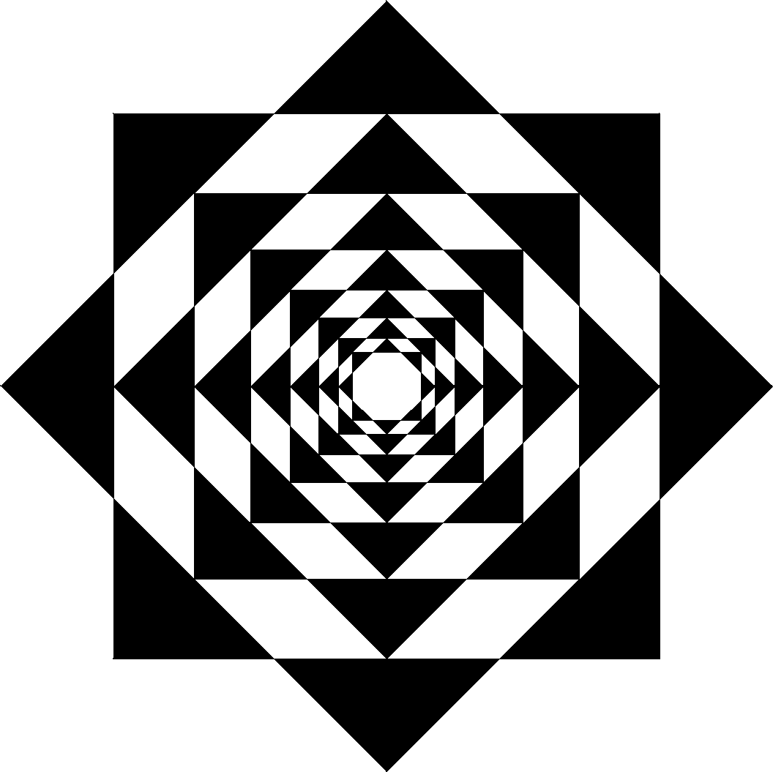
Kies tenslotte een mooie inkleuring.

Opmerking
Tekeningen met vlakvullingen worden niet geprint.
Wel kan een tekening worden gekopieerd naar een tekenprogramma of tekstverwerker, om van daaruit te worden geprint.

